**第四章 探究碎片**

**1. 什么是碎片**

**碎片( Fragment)是一种可以嵌入在活动当中的 UI片段,它能让程序更加合理和充分地利用大屏幕的空间,因而在平板上应用得非常广泛。**

**2.碎片的使用方法**

**先创建一个平板模拟器，接着新建一个FragmentTest项目**

**（1）碎片的简单用法**

**在一个活动中添加两个碎片，并让其平分活动空间。新建一个左侧碎片布局left_fragment.xml，代码如下所示：**

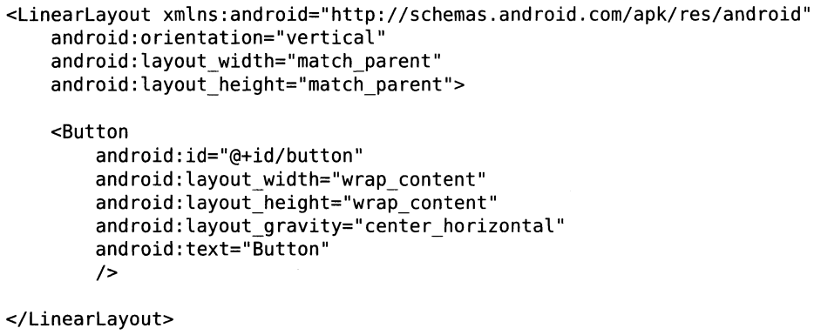

**再新建一个右侧布局碎片right_fragment.xml,代码如下所示：**

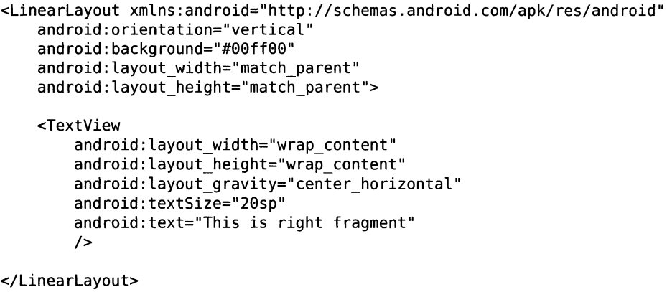

**把布局背景设置为绿色，便于和左侧区分。**

**接着新建一个leftFragment类让它继承自Fragment，代码如下所示：**

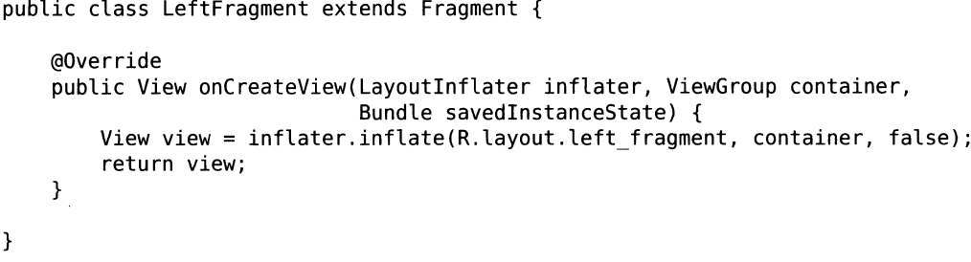

**这里仅仅是重写了 Fragment的 onCreateView()方法,然后在这个方法中通过Layoutlnflater的inflate( )方法将刚才定义的1eft_ftagment布局动态加载了进来。**

**再用同样的方法再新建一个Right Fragment,代码如下所示：**

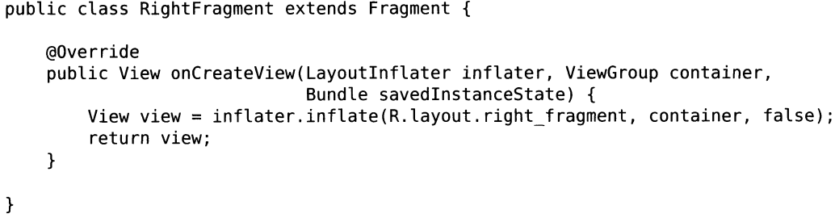

**接下来修改 activity_main.xm1中的代码，如下所示：**

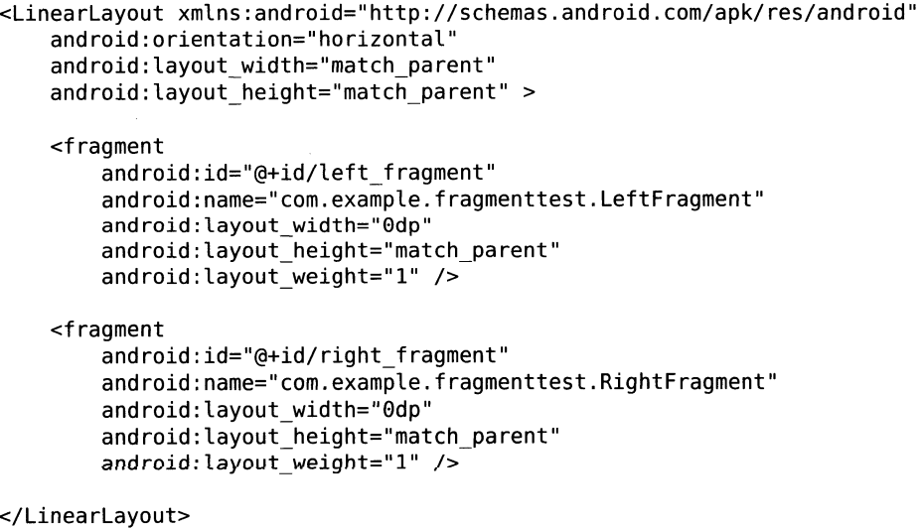

**使用<fragment>标签在布局中添加碎片,这里还需要通过 android:name属性来显式指明要添加的碎片类名,一定要将类的包名也加上。**

**（2）动态添加碎片**

**在上一节代码的基础上继续完善,新建 another_right_fragment.xm1,代码如下所示:**

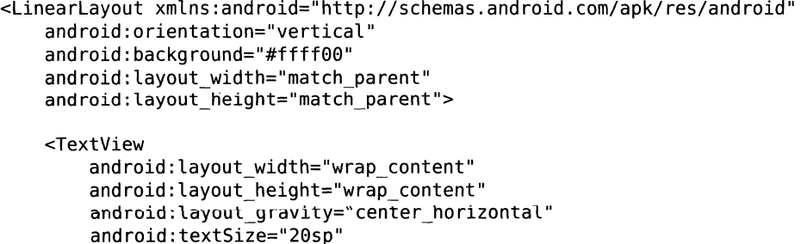

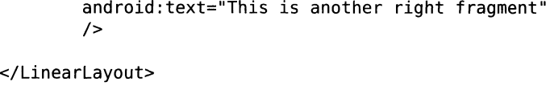

**这里将背景色改为了黄色，新建 AnotherRightFragment作为另一个右侧碎片, 代码如下所示:**

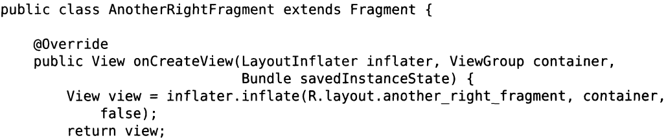

**}**

**}**

**这里在 onCreateView( )方法中加载刚刚创建的 another_right_ftagment布局。接下来将它动态的添加到活动中，修改Activity_main.xml,代码如下所示：**

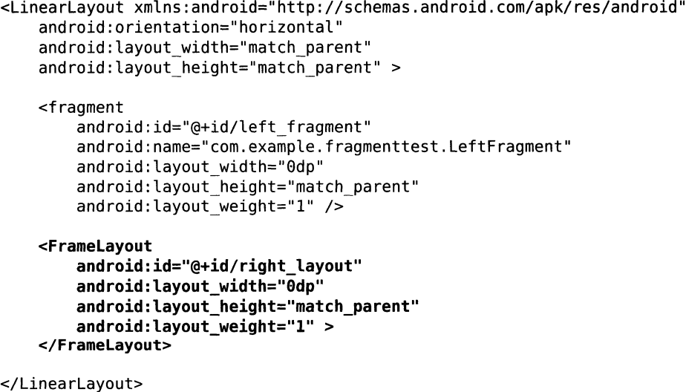

**在代码中向 FrameLayout 里添加内容,实现动态添加碎片的功能。修改MainActivity 中的代码, 如下所示:**

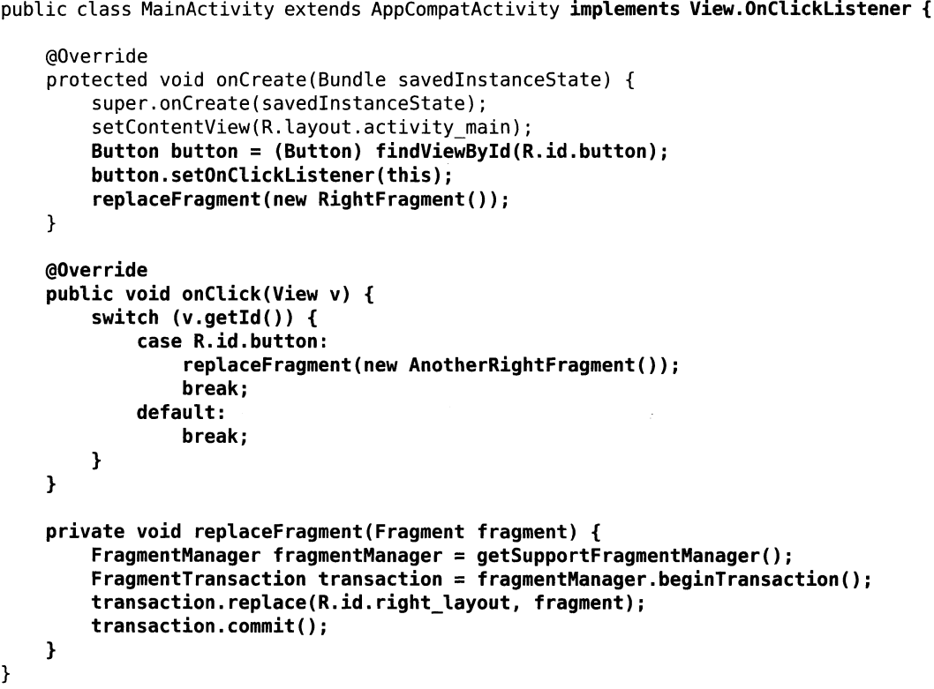

**这里首先给左侧碎片中的按钮注册了一个点击事件, 然后调用replaceFragment( )方法动态添加了RightFragment这个碎片。当点击左侧碎片中的按钮时, 又会调用replaceFragment()方法将右侧碎片替换成 AnotherRightFragment。**

**\*\*\*\*\*\*\*\*\*\*\*\*\*\*\*\***

**动态添加碎片主要分为5步：**

**1)创建待添加的碎片实例。**

**2)获取 FragmentManager,在活动中可以直接通过调用 getsupportFragmentManager( )方法得到。**

**3)开启一个事务, 通过调用 beginTransaction( )方法开启。**

**4)向容器内添加或替換碎片, 一般使用 replace()方法实现,需要传入容器的 id和待添加的碎片实例。**

**5)提交事务,调用 commit()方法来完成。**

**\*\*\*\*\*\*\*\*\*\*\*\*\*\*\*\*\*\***

**（3）在碎片中模拟返回栈**

**FragmentTransaction中提供了一个 addToBackStack( )方法, 可以用于将一个事务添加到返回桟中, 修改 MainActivity 中的代码, 如下所示:**

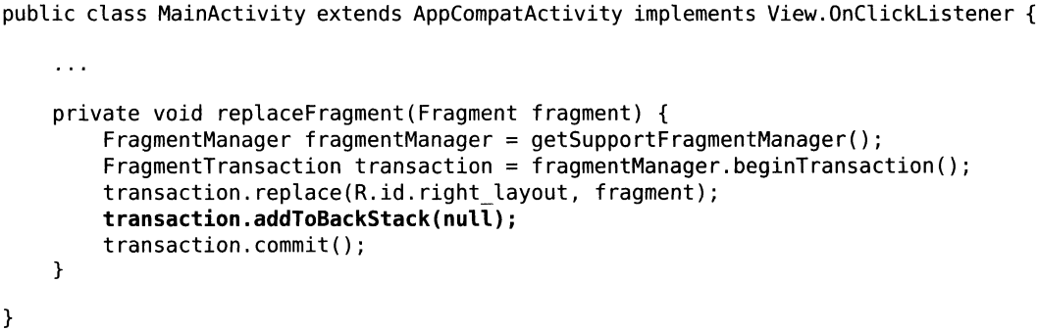

**这里在事务提交之前调用了 FragmentTransaction的 addToBackStack( )方法,它可以接收一个名字用于描述返回栈的状态, 一般传入null即可。**

**（4）碎片和活动之间进行通信**

**为了方便碎片和活动之间进行通信, FragmentManager提供了一个类似于 findViewById()的方法, 专门用于从布局文件中获取碎片的实例,代码如下所示:**



**调用 FragmentManager的 findFragmentById( )方法, 可以在活动中得到相应碎片的实例,** **然后就可以调用碎片里的方法了。**